**INFORMATIKA**

**o k t ó b e r**

**2 1 .**

**EMELT SZINTŰ GYAKORLATI VIZSGA**

**2 0 1 1 .**

**2011. október 21. 8:00**

A gyakorlati vizsga időtartama: 240 perc

**V I Z S G A**

**●**

|  |  |
| --- | --- |
| Beadott dokumentumok | |
| Piszkozati pótlapok száma |  |
| Beadott fájlok száma |  |

**NEMZETI ERŐFORRÁS MINISZTÉRIUM**

A beadott fájlok neve

**É R E T T S É G I**

**Fontos tudnivalók**

A gyakorlati feladatsor megoldásához **240 perc** áll rendelkezésére.

A vizsgán **használható eszközök**: a vizsgázó számára kijelölt számítógép, papír, toll, ceruza, vonalzó, lepecsételt jegyzetlap.

A feladatlap belső oldalain és a jegyzetlapon készíthet **jegyzeteket**, ezeket a vizsga végén be kell adni, de tartalmukat nem fogják értékelni.

A feladatokat **tetszőleges sorrendben megoldhatja**.

Felhívjuk a figyelmet a **gyakori** (10 percenkénti) **mentésre**, és feltétlenül javasoljuk a men- tést minden esetben, mielőtt egy másik feladatba kezd.

Vizsgadolgozatát a feladatlapon található **azonosítóval megegyező** nevű **vizsgakönyvtárba** kell mentenie! Ellenőrizze, hogy a feladatlapon található kóddal megegyező nevű könyvtár elérhető-e, ha nem, még a vizsga elején jelezze a felügyelő tanárnak!

Munkáit a **vizsgakönyvtárába mentse**, és a vizsga végén **ellenőrizze**, hogy minden megoldás a megadott könyvtárban van-e, mert csak ezek értékelésére van lehetőség! Ellenőrizze, hogy a beadandó állományok olvashatók-e, mert a nem megnyitható állományok értékelése nem lehetséges!

A beadott program csak abban az esetben értékelhető, ha a vizsgázó létrehozta a választott programozási környezetnek megfelelő forrásállomány(oka)t a vizsgakönyvtárában, és az tar- talmazza a részfeladatok megoldásához tartozó forráskódot.

A **forrásfájlokat** a vizsgakönyvtárban találja.

Azon programok esetén, melyek nem támogatják a cm-es méretmegadást, az 1 cm = 40 px átváltást használhatja.

Javasoljuk, hogy a feladatokat először **olvassa végig**, utána egyenként oldja meg az egyes részfeladatokat!

Amennyiben számítógépével **műszaki probléma** van, jelezze a felügyelő tanárnak! A jelzés ténye és a megállapított hiba jegyzőkönyvezésre kerül. A kiesett idővel a vizsga ideje hosszabb lesz. Amennyiben a hiba mégsem számítógépes eredetű, a javító tanár értékeléskor köteles figyelembe venni a jegyzőkönyv esetleírását. (A rendszergazda nem segítheti a vizsgázót a dolgozat elkészítésében.)

A vizsga végén a feladatlap első oldalán Önnek fel kell tüntetnie a **vizsgakönyvtárban és al- könyvtáraiban található, Ön által előállított és beadott fájlok számát, illetve azok nevét**. A vizsga végeztével addig ne távozzon, amíg ezt meg nem tette, és a felügyelő tanárnak ezt be nem mutatta!

Kérjük, jelölje be, hogy mely operációs rendszeren dolgozik, és melyik programozási környe- zetet használja!

Operációs rendszer:

 Windows  Linux  MacOS X Programozási környezet:

|  |  |  |  |  |  |
| --- | --- | --- | --- | --- | --- |
|  | FreePascal 2.2.4 |  | Turbo C++ Explorer 2006 |  | Turbo Delphi Explorer 2006 |
|  | Lazarus 0.9 |  | Dev-C++ 5 |  | Visual C# 2008 Express |
|  | JAVA SE |  | Perl 5.8.8 |  | Visual Basic 2008 Express |
|  |  |  |  |  | Visual Studio 2008 Professional |

# 1. Dívák

A Híres Nők nevű újság weboldalán négy díva életét és pályáját szeretnék bemutatni. Az Ön feladata, hogy a minta és a leírás alapján a rajzolási, valamint a képszerkesztési feladatokat elvégezze és a weboldalt elkészítse.

A weboldal elkészítéséhez szükséges képállományok a *cabbale_nagy.png*, *callas.png, streisand.png*, *cher_nagy.png*, *divak.png*. A weblap szövegét a *forras.txt* (UTF-8 kódolású) állomány tartalmazza.

1. A weboldal elkészítéséhez az *alap.html* állományt használja! A kész weblapot *hiresnok.html* néven mentse! Az *alap.html* állomány egy két oszlopos és három soros táblázatot tartalmaz. Ebbe a táblázatba kell elhelyeznie majd a szövegeket és a képe- ket!
2. A webböngésző címsorában megjelenő cím „Híres Nők” legyen! Az oldalon a linkek színe mindegyik állapotában fekete legyen!
3. A meglévő táblázatot alakítsa át a következők szerint. A táblázat legyen középre igazított, szélessége 800 képpont! A táblázatnak ne legyen szegélye! A cellamargót 2 pontosra állítsa! A táblázat jobb oldali oszlopának celláit vonja össze és ezek háttérszínét állítsa lilára (#800080 kódú szín)!
4. A táblázat bal oldali oszlopának felső cellájába illessze be a *divak.png* képet az *alap.html*-ben megadott HTML kód felhasználásával! A kép megadott területeire hivatkozások vannak elkészítve, ennek kódja is megtalálható az *alap.html* állományban.
5. A táblázat bal oldali oszlopának középső cellájába készítse el rajzprogram segítségével a címet! A címet tartalmazó kép mérete legyen 700×140 képpont! A kép háttere fehér színű, a betűk színe pedig fekete legyen! A „D Í V Á K” szóban a betűk méretét és egymástól való távolságát úgy alakítsa, hogy a rendelkezésre álló területet arányosan töltse ki! A képet *cim.png* néven mentse! (Amennyiben a képet nem sikerül elkészítenie, úgy a „D Í V Á K” szót egyes szintű címsor stílussal formázva a cellában függőlegesen és vízszintesen középre helyezze el!)
6. A *forras.txt* állományból illessze be a szöveget a táblázat bal oldali oszlopának alsó cellájába! Az énekesnők nevét formázza kettes szintű címsor stílussal a mintának megfele- lően! A foglalkozásukat pedig külön bekezdésbe, félkövér betűstílussal készítse el! A többi szöveget igazítsa sorkizártan!
7. Az *alap.html* állomány előre elkészített könyvjelzőket tartalmaz, például:

<a name="Caballe"> </a>. Ezeket illessze be úgy a szövegbe, hogy azok a megfe- lelő énekesnők nevére mutassanak!

1. A *caballe_nagy.png* kép méretét az arányok megtartása mellett csökkentse 50%-kal! Az így átalakított képet mentse *caballe.png* néven!
2. A *cher_nagy.png* képből vágjon ki egy 200×280 képpont méretű részt úgy, hogy az énekesnő arca látszódjon! Az így keletkezett képet mentse *cher.png* néven!
3. Az énekesnők képeit (*cabbale.png*, *callas.png*, *streisand.png*, *cher.png*) illessze be a foglalkozásuk alá! A képeket a minta alapján helyezze el! A képektől a szöveg vízszintes távolságát állítsa 10 pontosra!
4. Mindegyik énekesnő életútját bemutató rész után írja be és a minta szerint igazítsa a „[Vissza a lap tetejére]” szöveget! Ezekre készítsen oldalon belüli hivatkozást, amire kattintva az oldal tetejére ugorhatunk vissza!

**30 pont**

## Minta:

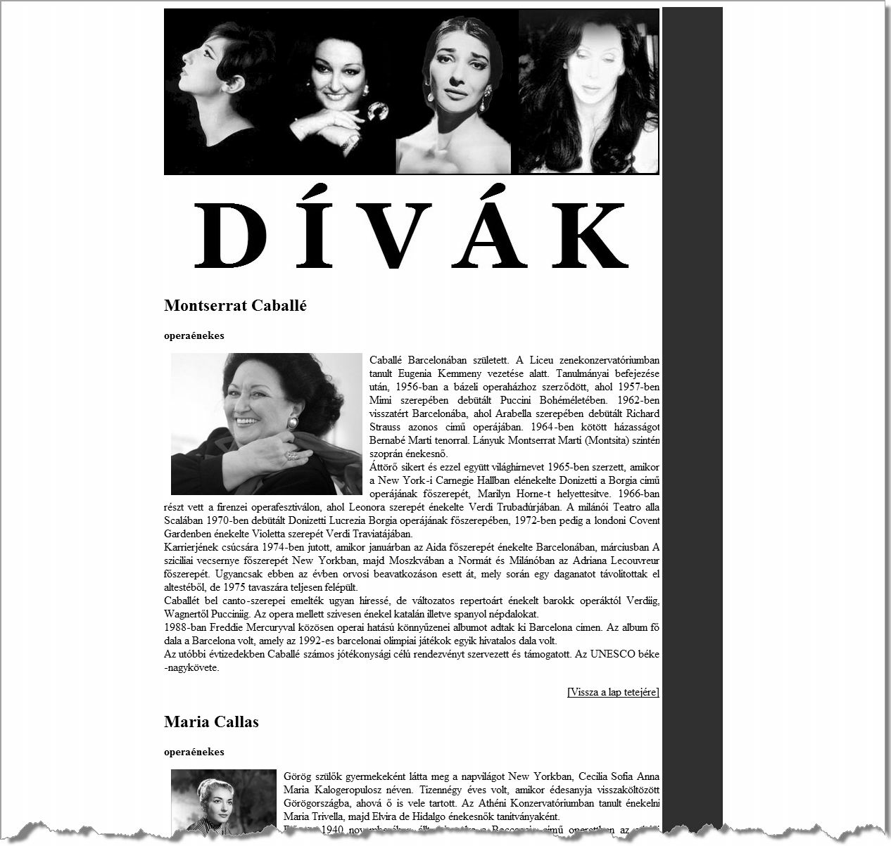

**Forrás**:

[*http://hu.wikipedia.org/wiki/Montserrat_Caball%C3%A9*](http://hu.wikipedia.org/wiki/Montserrat_Caball%C3%A9)[*http://www.tusarok.org/rovatok/cikk.php?id=1768*](http://www.tusarok.org/rovatok/cikk.php?id=1768)[*http://www.sulinet.hu/tart/cikk/kc/0/17773/1*](http://www.sulinet.hu/tart/cikk/kc/0/17773/1)[*http://tisores.net/imagenes/callas.jpg*](http://tisores.net/imagenes/callas.jpg)[*http://neoskosmos.com/news/sites/default/files/callas3.jpg*](http://neoskosmos.com/news/sites/default/files/callas3.jpg)[*http://oscarnight.gportal.hu/gindex.php?pg=3565739*](http://oscarnight.gportal.hu/gindex.php?pg=3565739)[*http://hu.wikipedia.org/wiki/Cher*](http://hu.wikipedia.org/wiki/Cher)[*http://raymondpronk.files.wordpress.com/2008/12/barbra_streisand_50.jpg*](http://raymondpronk.files.wordpress.com/2008/12/barbra_streisand_50.jpg)[*http://imagecache2.allposters.com/images/74/039_41444.jpg*](http://imagecache2.allposters.com/images/74/039_41444.jpg)[*http://www.divasthesite.com/images/Cher/Cher_51.jpg*](http://www.divasthesite.com/images/Cher/Cher_51.jpg)

# Helységek

A Központi Statisztikai Hivatal rendszeresen nyilvánosságra hozza a magyarországi hely- ségekkel kapcsolatos statisztikai adatokat. A 2009-es év adatai a *minden.txt*, *budapest.txt*, *kodok.txt* tabulátorokkal tagolt, UTF-8 kódolású állományokban találha- tók. Ezen adatok feldolgozása lesz a feladata.

*A megoldás során vegye figyelembe a következőket:*

* + *Amennyiben lehetséges, a megoldás során képletet, függvényt, hivatkozást használjon, hogy az alapadatok módosítása esetén is a kívánt eredményeket kapja!*
  + *Ha egy részfeladatban fel akarja használni egy korábbi részfeladat eredményét, de azt nem sikerült teljesen megoldania, használja a megoldását úgy, ahogy van, vagy írjon be valószínűnek tartott adatokat! Így ugyanis pontokat kaphat erre a részfeladatra is.*
  + *Amennyiben szükséges, segédszámításokat az S oszloptól jobbra végezzen!*

1. Nyissa meg táblázatkezelő program segítségével a *minden.txt* adatfájlt úgy, hogy az első érték az *A1*-es cellába kerüljön! A munkalap neve ***minden*** legyen! Mentse a táblázatot *helysegek* néven a táblázatkezelő alapértelmezett formátumában!
2. A népességadatok összegzésével határozza meg Magyarország népességét a *B1*-es cellában! Az értéket ezres tagolással jelenítse meg!
3. A *D:P* oszlopokban az egyes településeken működő kisebbségi önkormányzatokról találhatók adatok. Ha egy helységben működik a *D12:P12* cellákban olvasható nemzetiséghez tartozó önkormányzat, akkor a megfelelő cellában „***1***” található. Határozza meg a *D11:P11* tartományban, hogy az egyes kisebbségekhez országosan hány önkormányzat tartozik!
4. A *B2*-es cellában határozza meg a *D11:P12* tartomány adatai segítségével, hogy melyik kisebbséghez tartozik Magyarországon a legkevesebb önkormányzat! Amennyiben több ilyen kisebbségi önkormányzat is van, elegendő közülük csak egyet szerepeltetni.
5. A *B4:B9* tartományban – másolható képlet segítségével – határozza meg az egyes tele- püléstípusok darabszámát országosan! A helységhez tartozó településtípus megnevezése a *B* oszlopban található.
6. Egy új – ***kodok*** nevű – munkalapra töltse be a *kodok.txt* fájl tartalmát az *A1*-es cellától kezdődően!
7. A ***minden*** munkalapon, az *R* oszlop minden egyes település sorában – másolható képlet segítségével – jelenítse meg az adott településhez tartozó körjegyzőségi kód jelentését! Ennek meghatározásához a *Q* oszlop adatait és a ***kodok*** munkalapot használja fel!
8. Egy új – ***budapest*** nevű – munkalapra töltse be a *budapest.txt* fájl tartalmát az *A1*-es cellától kezdődően!
9. A ***budapest*** munkalap *D* oszlopában határozza meg az egyes kerületek népsűrűségét fő/km2 egységben (1 km2 = 100 ha)! Az értékek megjelenítését állítsa úgy, hogy a számok tizedesjegyek nélkül legyenek láthatók!
10. A ***budapest*** munkalapon található adatok oszlopszélességét állítsa be úgy, hogy minden adat olvasható legyen, és az adatterület egy álló A4-es lapra nyomtatva elférjen! Az adatokat tartalmazó cellák mindegyikének állítson be vékony szegélyt!
11. A munkalapon készítsen egy diagramot az adatokból a mintának megfelelően! A diagram alján a kategóriatengely feliratait úgy formázza, hogy minden kerület neve teljes egészé- ben olvasható legyen!

**15 pont**

## Minta:

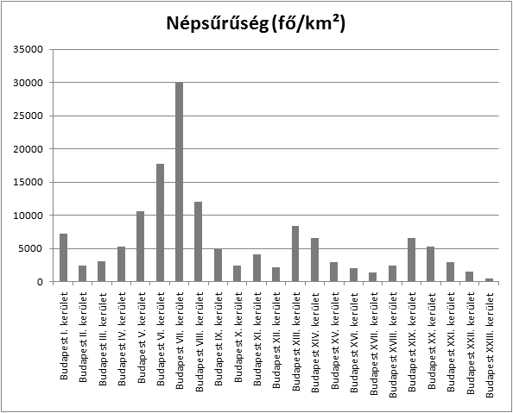

**Forrás**:

[*http://portal.ksh.hu/pls/ksh/docs/hun/hnk/Helysegnevkonyv_adattar_2009.xls*](http://portal.ksh.hu/pls/ksh/docs/hun/hnk/Helysegnevkonyv_adattar_2009.xls)

# 3. Tankönyvrendelés

A középiskolás diákok részére tanáraik minden év kora tavaszán megrendelik a következő évben használt tankönyveket. A rendeléshez kapcsolódó adatokat adatbázisban rögzítik.

Az adatbázis néhány évre vonatkozóan tartalmaz kitalált adatokat.

1. Készítsen új adatbázist *tkrendel* néven! A mellékelt négy adattáblát (*diak.txt*, *rendeles.txt*, *tk.txt*, *tkar.txt*) importálja az adatbázisba a fájlnévvel azonos táblanéven (***diak***, ***rendeles***, ***tk***, ***tkar***)! Az állományok tabulátorral tagolt, UTF-8 kódolású szövegfájlok, az első sorok a mezőneveket tartalmazzák. A létrehozás során minden táblában állítsa be a megfelelő típusokat, és jelölje meg a kulcsnak alkalmas mezőt!

## Táblák:

***diak*** (*az*, *nev*, *osztaly*)

*az* a diák azonosítója (szám), ez a kulcs

*nev* a diák neve (szöveg); elképzelhető, hogy az iskolába névrokonok is járnak/jártak

*osztaly* az osztály azonosítója (szöveg)

***rendeles*** (*az*, *ev*, *tkaz, diakaz*, *ingyenes*)

*az* a rendelés azonosítója (szám), ez a kulcs

*ev* a rendelés éve (szám)

*tkaz* a rendelt könyv azonosítója (szám)

*diakaz* a diák azonosítója (szám)

*ingyenes* az adott könyvet a diák ingyenesen kéri (logikai), az ingyenes könyvekből nem származik bevétel

***tk*** (*az*, *kiadoikod*, *cim*, *targy*)

*az* a tankönyv azonosítója (szám), ez a kulcs

*kiadoikod* a tankönyvet az adott kiadónál azonosítja (szöveg). Az első két karakter a kiadót határozza meg (például a Neumann Könyvkiadónál NK),

az utána következő karakterek pedig a kiadón belül különbözetik meg a könyveket

*cim* a tankönyv címe (szöveg)

*targy* a tankönyv ehhez a tantárgyhoz kapcsolódik (szöveg)

***tkar*** (*ev*, *tkaz*, *ertek*)

*ev* a tankönyvár erre az évre érvényes (szám), adott évben csak az a könyv rendelhető, ami árat kapott

*tkaz* a tankönyv azonosítója (szám) az *ev* mezővel összetett kulcsot alkot

*ertek* a tankönyv ára az adott évben (szám)

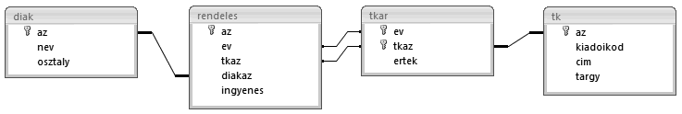

A következő feladatok megoldásánál a lekérdezéseket és a jelentést a zárójelben olvasható néven mentse! Ügyeljen arra, hogy a megoldásban pontosan a kívánt mezők, kifejezések szerepeljenek, felesleges mezőt ne jelenítsen meg!

1. Készítsen lekérdezést, amely megjeleníti, hogy mely tárgyak oktatásához használnak Neumann Könyvkiadós kiadványt! Ügyeljen arra, hogy minden tantárgy csak egyszer jelenjen meg! (***2neumann***)
2. Az irodalom és a történelem tárgy tankönyveinek rendelése 2004 és 2006 között Tóth tanárnő feladata volt. Készítsen lekérdezést, amellyel meghatározza, hogy melyik volt a legdrágább kiadvány, aminek rendelését Tóth tanárnő intézte! Adja meg a könyv címét! (***3leg***)
3. Készítsen lekérdezést, amellyel meghatározza a rendelések alapján az évenként ténylegesen befolyt összeget az esetleges ingyenességek figyelembevételével! (***4evente***)
4. Készítsen lekérdezést, amely megadja azon könyvek címét és kiadói kódját, amelyekből egy darabot sem rendeltek! (***5egysem***)
5. Készítsen lekérdezést, amely megadja azon könyvek címét, amelyek olcsóbbak voltak 2007-ben, mint 2006-ban! (***6olcsobb***)
6. Készítsen lekérdezést, amely megadja, hogy az utolsó olyan évben, amelynek rendeléseiről rendelkezünk adatokkal, mely könyvekből rendeltek 50 darabnál többet! Jelenítse meg a könyv címét és a rendelés darabszámát! (***7darab50***)
7. Készítsen jelentést, amely tantárgyanként csoportosítva jeleníti meg a 2005-ben rendel- hető könyvek címét és árát! A tantárgy neve mellett jelenítse meg az ahhoz tartozó kiad- ványok számát! Ha a jelentést lekérdezésből készíti, akkor azt ugyanazon a néven mentse! (***8ev2005***)
8. Meg kell állapítani, hogy melyik osztályból hányan vették igénybe az ingyenes tanköny- veket. Készítse el a ***9ingyenes*** lekérdezést vagy ideiglenes táblát, aminek segítségével az alábbi lekérdezés megadja a helyes választ! (***9ingyenes***)

SELECT osztaly, count(diak) AS Db FROM 9ingyenes

GROUP BY osztaly

ORDER BY count(diak) DESC;

**30 pont**

# Pitypang

A kerekdombi Pitypang wellness hotel nem régen nyitotta meg kapuit. A szállodában összesen 27 szoba van. A szobák egységesen kétágyasak, de minden szobában egy pótágy el- helyezésére is van lehetőség. Árképzés szempontjából három különböző időszakot határolt el a szálloda vezetősége: tavaszi, nyári és őszi szakaszt. Ennek megfelelően az árakat az alábbi táblázat tartalmazza.

|  |  |  |
| --- | --- | --- |
| Tavasz | Nyár | Ősz |
| 01. 01. – 04. 30. | 05. 01. – 08. 31. | 09. 01. – 12. 31. |
| 9 000 Ft | 10 000 Ft | 8 000 Ft |

A feltüntetett értékek egy szoba árát mutatják egy éjszakára. Ha csak egy fő száll meg, akkor is ki kell fizetni a teljes szobaárat. Egy adott foglalás besorolása az érkezés napjától függ.

A pótágy díja 2 000 Ft éjszakánként. Amennyiben a vendég igényel reggelit, azért a fenti áron felül személyenként és naponként 1 100 Ft-ot kell fizetni.

Ha például a két felnőttből és egy gyermekből álló Tóth család április 30. és május 4. között 4 éjszakát tölt a hotelben és kér reggelit, akkor ők az alábbi összegeket fizetik:

* + 4 × 9 000 Ft-ot a szobáért,
  + 4 × 2 000 Ft-ot a pótágyért,
  + 4 × 3 × 1 100 Ft-ot a reggeliért.

A végső számla így 36 000 Ft + 8 000 Ft + 13 200 Ft = 57 200 Ft lesz.

A szálloda eddigi foglalásait a *pitypang.txt* fájl tartalmazza. Az első sor a fájlban tárolt foglalások számát mutatja. A további sorokban szóközzel elválasztva soronként az alábbi ada- tok találhatók:

* + - a foglalás sorszáma,
    - a szoba száma (1–27),
    - az érkezés napjának sorszáma,
    - a távozás napjának sorszáma,
    - a vendégek száma,
    - kérnek-e reggelit (1=igen vagy 0=nem),
    - a foglalást végző vendég nevéből képzett azonosítója (maximum 25 karakter).

A napok sorszámozása január 1-jétől (1-es sorszám) kezdődik. Április 30-hoz például a 31 + 28 + 31 + 30 = 120-as sorszám tartozik.

A Tóth család foglalása ebben a szerkezetben a következőképpen néz ki:

123 21 120 124 3 1 Toth_Balint

A fájl egy éven belül tartalmaz foglalásokat. Az adatok az érkezés napja szerint növekvő sorrendben vannak rendezve a fájlban.

Tájékoztatásul a *honapok.txt* fájl a hónapok neveit, a rá következő sorban az adott hónap napjainak számát, majd az ezt követő sorban pedig a hónap első napjának sorszámát tartalmazza. Az állományt forrásfájlként is felhasználhatja. A fenti táblázatnak megfelelő nyári időszak a 121. napon, míg az őszi a 244. napon kezdődik.

Készítsen programot *szalloda* néven, amely az alábbi kérdésekre válaszol!

A képernyőre írást igénylő részfeladatok eredményének megjelenítése előtt írja a képer- nyőre a feladat sorszámát (például 3. feladat:)! Ahol a felhasználótól kér be adatot, ott írja a képernyőre, hogy milyen adatot vár!

1. Olvassa be az *pitypang.txt* állományban található maximum 1 000 foglalás adatát, s annak felhasználásával oldja meg a következő feladatokat! Ha az állományt nem tudja beolvasni, akkor a benne található adatok közül az 1-5, 326-330 és 695-699 foglalási sorszámú sorok adatait jegyezze be a programba, s úgy oldja meg a feladatokat!
2. Jelenítse meg a képernyőn a leghosszabb szállodai tartózkodást! Csak az időtartamot vegye figyelembe, azaz nem számít, hogy hány vendég lakott az adott szobában! Az esetlegesen azonos hosszúságú tartózkodások közül bármelyiket kiválaszthatja. Az eredményt ebben a formában írja a képernyőre:

*Név (érkezési_nap_sorszáma) – eltöltött_éjszakák_száma*

például: Nagy_Bertalan (105) – 16

1. Számítsa ki, hogy az egyes foglalások után mennyit kell fizetnie az egyes vendégeknek! A foglalás sorszámát és a kiszámított értékeket kettősponttal elválasztva írja ki a *bevetel.txt* fájlba!

Ez – a példában szereplő Tóth család esetén – a következő lenne:

123:57200

*(Amennyiben nem tudja a fájlba íratni a kiszámított értékeket, úgy az első tíz foglaláshoz tartozó értéket a képernyőre írassa ki!)*

Írja a képernyőre a szálloda teljes évi bevételét!

1. Készítsen statisztikát az egyes hónapokban eltöltött vendégéjszakákról! Egy vendégéjsza- kának egy fő egy eltöltött éjszakája számít. A példában szereplő Tóth család áprilisban 3, májusban pedig 9 vendégéjszakát töltött a szállodában. Írassa ki a havi vendégéjszakák számát a képernyőre az alábbi formában:

*hónap_sorszáma: x vendégéj*

például: 8: 1059 vendégéj

1. Kérje be a felhasználótól egy új foglalás kezdő dátumához tartozó nap sorszámát és az el- töltendő éjszakák számát! Határozza meg, hogy hány szoba szabad a megadott időszak teljes időtartamában! A választ írassa ki a képernyőre!

**45 pont**

|  |  |  |  |
| --- | --- | --- | --- |
|  | maximális pontszám | elért pontszám | javító tanár aláírása |
| Szövegszerkesztés, prezentáció, grafika, weblapkészítés  **1. Dívák** | 30 |  |  |
| Táblázatkezelés  **2. Helységek** | 15 |  |  |
| Adatbázis-kezelés  **3. Tankönyvrendelés** | 30 |  |  |
| Algoritmizálás, adatmodellezés  **4. Pitypang** | 45 |  |  |
| **A gyakorlati vizsgarész pontszáma** | **120** |  |  |

Dátum: ……………………….

|  |  |  |  |
| --- | --- | --- | --- |
|  | elért pontszám **egész számra** kerekítve | javító tanár aláírása | programba beírt **egész** pontszám |
| Szövegszerkesztés, prezentáció, grafika, weblapkészítés |  |  |  |
| Táblázatkezelés |  |  |  |
| Adatbázis-kezelés |  |  |  |
| Algoritmizálás, adatmodellezés |  |  |  |

jegyző

Dátum: ……………………….